[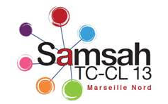](http://aftc13.com/samsah/)

**[SAMSAH TC-CL13  AFTC 13](http://aftc13.com/samsah/) Service d’accompagnement médico-social pour adultes handicapés traumatisés crâniens et cérébro-lésés des Bouches du Rhône**. **Animation d’ateliers collectifs** à visée réappropriation sensorielle, réentraînement psycho-social, découverte de capacités, vers un projet de vie autonome. **Cessions hebdomadaires adaptées de 2h toute l’année. Depuis 2015**

**Le grand GEM de MARSEILLE Lieu d’accueil, de rencontres et d’activités partagées pour Adultes Handicapés traumatisés crâniens et cérébro-lésés de Marseille et des environs. Animation d’ateliers collectifs** pour se relier à soi et aux autres avec la sophrologie**.** Marseille 13002. **Cessions hebdomadaires adaptées de 2h toute l'année. Depuis 2017**



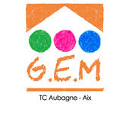

**Le GEM D'Aubagne-Aix Lieu d’accueil, de rencontres et d’activités partagées pour Adultes Handicapés traumatisés crâniens et cérébro-lésés d'Aubagne et d'Aix-en- Provence. Animation d’ateliers collectifs** pour se relier à soi et aux autres avec la sophrologie**.** Aubagne 13400. **Cessions hebdomadaires adaptées de 2h toute l'année. Depuis 2020**

[**Des étoiles et des femmes**](http://www.latabledecana-marseille.com/home-page/un-traiteur-engage/des-etoiles-et-des-femmes) **Projet innovant pour des femmes en alternance de formation CAP cuisine & stages dans des restaurants étoilés. Animation d’ateliers collectifs de gestion du stress** pour mieux gérer le stress personnel et professionnel à travers quelques techniques clefs de sophrologie. **Cession d’une à plusieurs demi-journée/an. Depuis 2018**





## [CQFD](https://www.cqfd.asso.fr/pole-formations-cqfd) Plateforme de services à domicile. CQFD met en place aussi des prestations de formations continues auprès de salariés ou de futurs salariés de l’aide à domicile. Animation d’atelier collectif de sophrologie dans le cadre d’une formation « Accompagnement fin de vie niv.2 » auprès de salariées intervenantes à domicile auprès de personnes en souffrance. Animation d’un programme de  gestion du stress  lors d’examens avec la sophrologie auprès d’un collectif de demandeurs d’emploi en cours de formation d’Assistantes De Vie à domicile aux Familles. Cession d’une à plusieurs demi-journée/an. Depuis 2018

[**MDE de Marseille**](http://www.mdemarseille.fr/filieres-et-emplois) **développe des missions d’accompagnement dans l’anticipation des mutations économiques, d’appui au développement de l’emploi local, d’animation territoriale et veille et diffusion de l’information.**

**Animation d’un programme d’ateliers de sophrologie** auprès **de 15 personnes visant un permis B (code et conduite).**

**Animation d’atelier de sophrologie** de préparation à l’examen du code de la route. **2018**

|  |
| --- |
| Résultat de recherche d'images pour "maison de l'emploi de marseille"" |

[**Un temps donné**](http://un-temps-donne.fr/)  **Association de services à la personne locale, à visée d’insertion professionnelle. Programme d’ateliers collectifs** visant à favoriser la définition et la mise en œuvre des projets de développement professionnel de salariés. **2016**

**[logo UTD](http://un-temps-donne.fr/)**

[**GRECO PROVENCE**](http://www.greco-provence.com/) **: Fédération d’anc**



[**GRECO**](http://www.greco-provence.com/) **: Anciens élèves de 7 grandes écoles nationales de cadres et de dirigeants pour le club « chercheurs d’opportunités ».** [**Animation d’un atelier collectif de gestion du stress**](http://www.greco-provence.com/atelier-chercheurs-dopportunites-gestion-du-stress-et-sophrologie-mardi-14-mars/) pour mieux gérer le stress personnel et professionnel à travers quelques techniques de sophrologie caycédienne. **Cession d’1 journée. 2017**

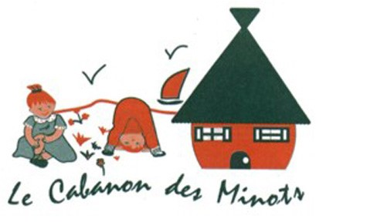

[**Crèche Le cabanon des Minots**](https://cabanondesminots.wordpress.com/)  **Crèche associative parentale. Animation d'ateliers collectifs** proposant des techniques pour développer le savoir-être des professionnels de la petite enfance dans leurs missions (écoute, bienveillance, positionnement…) personnel et professionnel de salariés. **2016**